Name, Vorname: __________________________ 9G Datum:_________

Kapitel 2 – Leseverstehen ____ / 9,5 / 16
Version A

Teil A: Lisa schreibt über ihre Stadt. Lies den Text.

Mein Wohnort
Ich wohne in einer kleinen Stadt. Leinbach ist klein, sehr schön und es gibt fast alles, ich wohne gern hier. Wir haben keinen Kiosk aber die Zeitschriften können wir am Postbüro kaufen. Ich lese gern Zeitschriften über Mode und Tiere.
Hinter dem Café können kleine Kinder auf dem Spielplatz spielen, dort spielt oft mein Bruder. Es gibt auch einen grossen Sportplatz neben dem Supermarkt. Nach der Schule fahre ich dort gern Roller mit meinen Kameraden.
Wir haben auch einen Bahnhof in Leinbach aber in die Schule gehe ich zu Fuss, nur sieben Minuten. Mit dem Zug fahre ich manchmal zu meiner Oma. Ich steige an der fünften Haltestelle aus. Die Zugfahrt dauert fast eine Stunde.
Mein Haus steht in der Bahnhofstrasse direkt neben dem Stadtpark. Ich gehe gern in den Park. Zwischen den Bäumen gibt es viele Bänke. Am Wochenende gibt es im Park immer viele Leute. Sie diskutieren, spielen, lesen, hören Musik oder treffen Freunde. In der Woche gibt es auch viele Ärzte im Park! Ja, wirklich! Das Krankenhaus ist vor dem Park und die Ärzte machen hier Pause! Und du? Magst du deine Stadt?

- Passen die Bilder zum Text? Ja Nein X

 |  |  | 
 |  | 
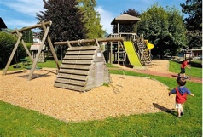 |  | 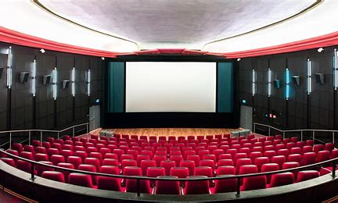
____ / 3 / 5
- Welche Sätze sind richtig = R? Welche Sätze sind falsch = F? Kreuze an!

 |  | R | F
1. | Lisa mag ihre kleine Stadt.
2. | Sie hat keine Geschwister.
3. | Die Schule ist nicht weit zu Fuss.
4. | Lisa wohnt in der Bahnhofstrasse.
5. | Viele Ärzte arbeiten im Park in der Woche.

____ / 3 / 5

Teil B: Lies die zwei Texte und antworte kurz!

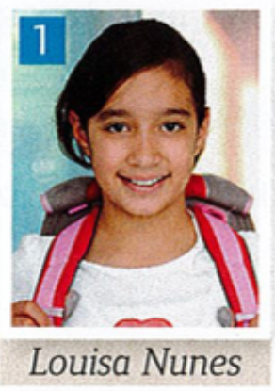
Text 1
Mein Name ist Louisa und ich bin 13. Meine Hobbys sind lesen und reiten. Da rechts im Haus wohnen wir, im zweiten Stock. Das zweite Fenster von links, das ist mein Zimmer. Ich wohne gerne in Berlin. Hier sind immer viele Leute und man kann toll shoppen gehen. Ich gehe auch gerne auf den Spielplatz. Ich gehe in die Ernst-Reuter-Schule. Am Morgen habe ich 25 Minuten bis zur Schule. Zuerst muss ich zur Haltestelle laufen, dann nehme ich den Bus und fahre 10 Minuten. Danach muss ich noch zwei Stationen mit der U-Bahn fahren und zum Schluss muss ich noch fünf Minuten zu Fuss zur Schule gehen. In der U-Bahn treffe ich am Mittwoch meine beste Freundin Elke. Ihr Lieblingsfach ist Biologie. Ich mag dieses Fach nicht und den Biolehrer finde ich nicht nett.

- Wie fährt Louisa zur Schule? (2 Informationen)
___________________________________________________________
- Wann trifft Louisa ihre beste Freundin?
___________________________________________________________
- Warum mag Louisa den Lehrer nicht?
___________________________________________________________

Text 2
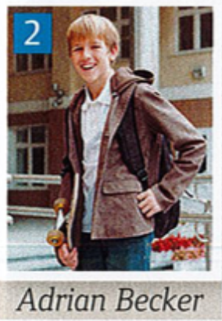
Ich wohne dieses Jahr in Naurod, in Deutschland mit meinen Eltern in einem Haus, aber ich komme aus Österreich. Naurod ist klein, es gibt nur 1‘000 Leute! Wir haben einen Spielplatz vor dem Haus, aber er ist auch sehr klein. Am Nachmittag treffe ich meine Freunde und wir fahren Skateboard. Meine Schule ist die Rudolf-Diez-Schule, sie ist ganz nah. Ich kann zur Schule mit dem Fahrrad fahren oder zu Fuss gehen. Ich habe eine Freundin Anabela. Sie wohnt auch in Naurod. Wie ich, mag sie keinen Sport, aber wir zeichnen sehr gern zusammen. Wir zeichnen im Moment einen Comic!

- Woher kommt Adrian?
___________________________________________________________
- Wo ist der Spielplatz von Adrian? ___________________________________________________________
- Wer mag keinen Sport? (2 Informationen)
___________________________________________________________
____ / 3,5 / 6

LÖSUNG
Version A

Kapitel 2 – Leseverstehen
- Passen die Bilder zum Text? Ja Nein X 0,5 x 10

 | X |  | X
 | X | X
 | X | X
____ / 3 / 5

- Welche Sätze sind richtig = R? Welche Sätze sind falsch = F? Kreuze an!

 |  | R | F
1. | Lisa mag ihre kleine Stadt. | X
2. | Sie hat keine Geschwister. |  | X
3. | Die Schule ist nicht weit zu Fuss. | X
4. | Lisa wohnt in der Bahnhofstrasse. | X
5. | Viele Ärzte arbeiten im Park in der Woche. |  | X

____ / 3 / 5

Teil B: Lies die zwei Texte und antworte kurz!

Text 1

- Wie geht Louisa zur Schule?
Mit dem Bus, mit der U-Bahn
- Wann trifft Louisa ihre beste Freundin?
Am Mittwoch
- Warum mag Louisa den Lehrer nicht?
Nicht nett

Text 2

- Woher kommt Adrian?
Aus Österreich
- Wo ist der Spielplatz von Adrian?
Vor dem Haus
- Wer mag keinen Sport? (2 Informationen)
Adrian und Anabela ich
____ / 3,5 / 6

